**Олимпиадная задача по геометрии.**

Угол между высотами параллелограмма, которые равны 6 см и 8 см, составляет 150˚. Найди периметр параллелограмма.

Решение.

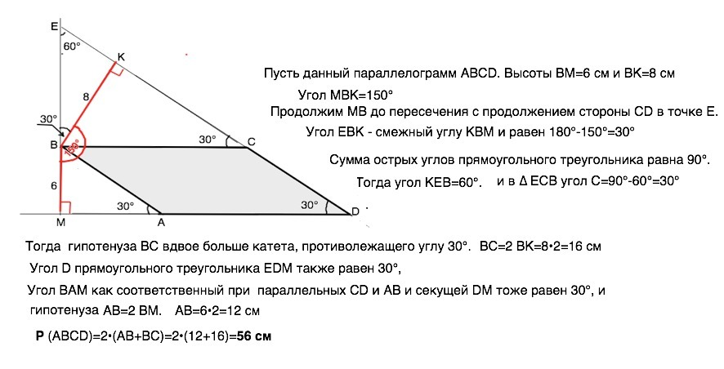

**10. Угол между высотами параллелограмма, которые равны 6 см и 9 см, составляет 150º. Найди периметр параллелограмма (в см).** A) 15 Б) 30 В) 45 Г) 60

**Решение:** Сделаем рисунок.

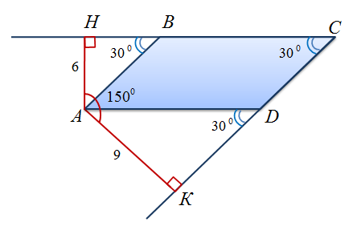

1) В четырёхугольнике  имеем ; , тогда .

2) и (по свойству соответственных углов).

3) Из прямоугольных треугольников и (по свойству: против угла в 30º лежит катет в 2 раза меньший гипотенузы) получим: (см), (см).

4) (см).

**Ответ: Г)**

**Найди по рисунку среднее арифметическое неизвестных чисел.**

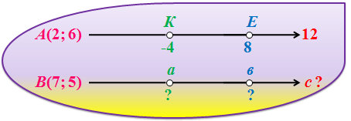

A) 8 Б) 10 В) 11 Г) 6

**Решение:**

1) Заметим, что 12 – длина отрезка *КЕ*, где *К*(-4), *Е*(8).

2) 2 - 6 = -4; 2 + 6 = 8.

3) Тогда *а* = 7 – 5 = 2; *в* = 7 + 5 = 12; с *=* 12 – 2 = 10.

4) *(а* + *в + с)* : 3 = (2 + 12 + 10) : 3 = 24 : 3 = 8.

**Ответ: А)**